**学习主题：有趣的单簧管**

亲爱的同学们，你们好。单簧管在管弦乐队中有“演说家”和“木管乐器的戏剧女高音”之称。单簧管高音区嘹亮明朗，中音区清澈优美，低音区低沉浑厚。今天就让我们一起来感受有趣的单簧管吧。

看了微课后，你一定有满满的收获。让我们一起来完成下面的学习任务。

**任务一：请你在下面乐器中找一找单簧管，说一说它的音色有什么特点。**

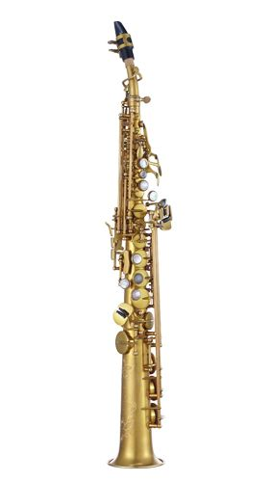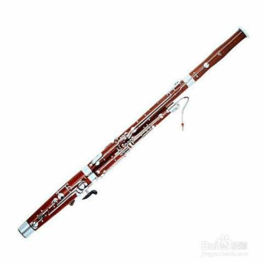

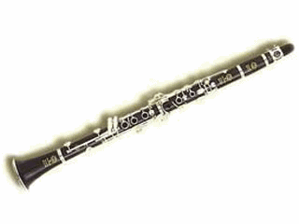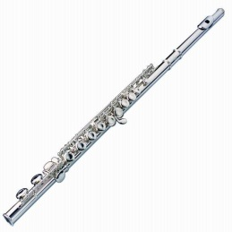

**任务二：单簧管属于木管乐器组，请你搜集一下木管乐器组还有哪些乐器。**

**任务三：请你边模仿单簧管的演奏姿势，边哼唱下面《单簧管波尔卡》第一主题旋律。注意左手在上，右手在下。**

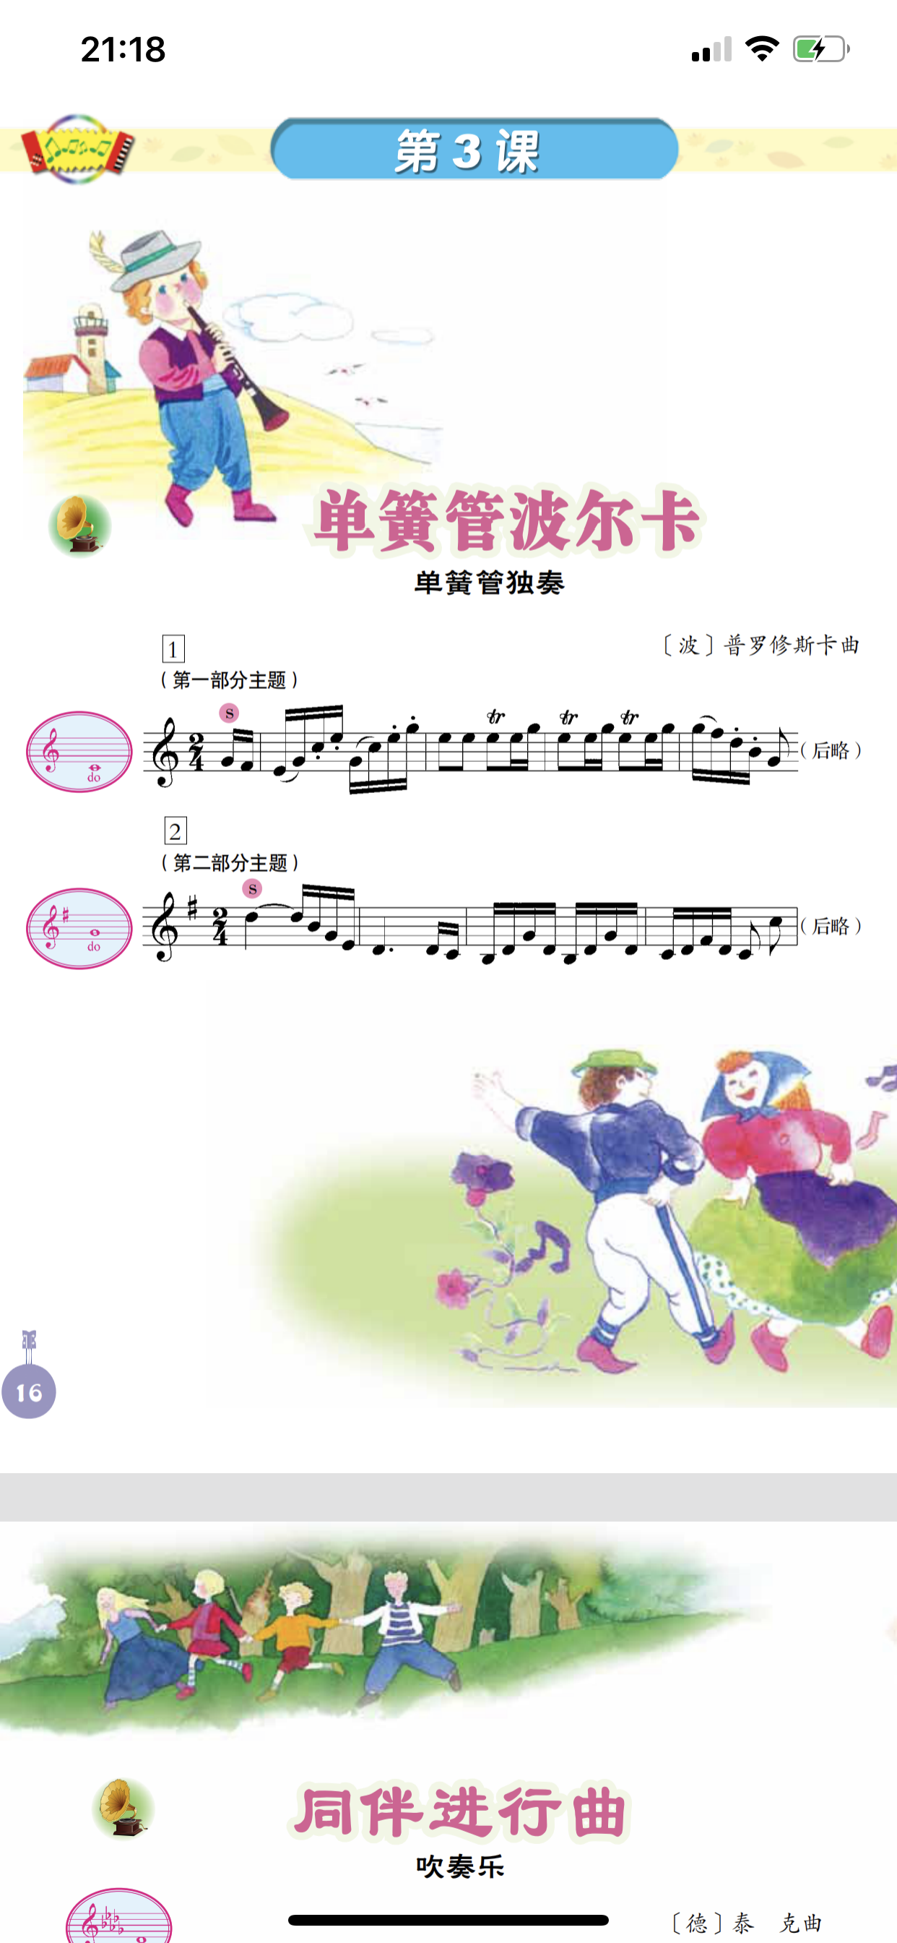

**资源链接：**

